VIII. KẾ HOẠCH HOẠT ĐỘNG NHÁNH 2 “BÀN TAY CỦA BÉ”

PHẦN 1: MỞ CHỦ ĐỀ.
- Cô giới thiệu cho trẻ biết cơ thể gồm có các bộ phận khác nhau, biết được tay phải, tay trái của bàn thân. Tiếp đó, giáo viên tiến hành giờ học truy vấn, khuyến khích trẻ đặt ra các câu hỏi quan tâm về “Bàn tay của bé”. Giáo viên cùng trẻ xây dựng mạng nội dung trong dự án và trình bày theo hình thức sơ đồ tư duy.
* Câu hỏi trẻ đã biết:
- Tên gọi?
- Mỗi người có mấy bàn tay?
- Đâu là tay phải, tay trái của con?
- Bàn tay gồm có mấy ngón?
* Câu hỏi trẻ muốn biết:
- Bàn tay gồm những phần nào?
- Bàn tay có tác dụng gì?
- Tại sao bàn tay có thể cử động linh hoạt?
- Cách giữ gìn vệ sinh đôi bàn tay?

I. MẠNG NỘI DUNG

Vì sao bàn tay cử động được?
(Có các đốt/khớp tay và cơ)

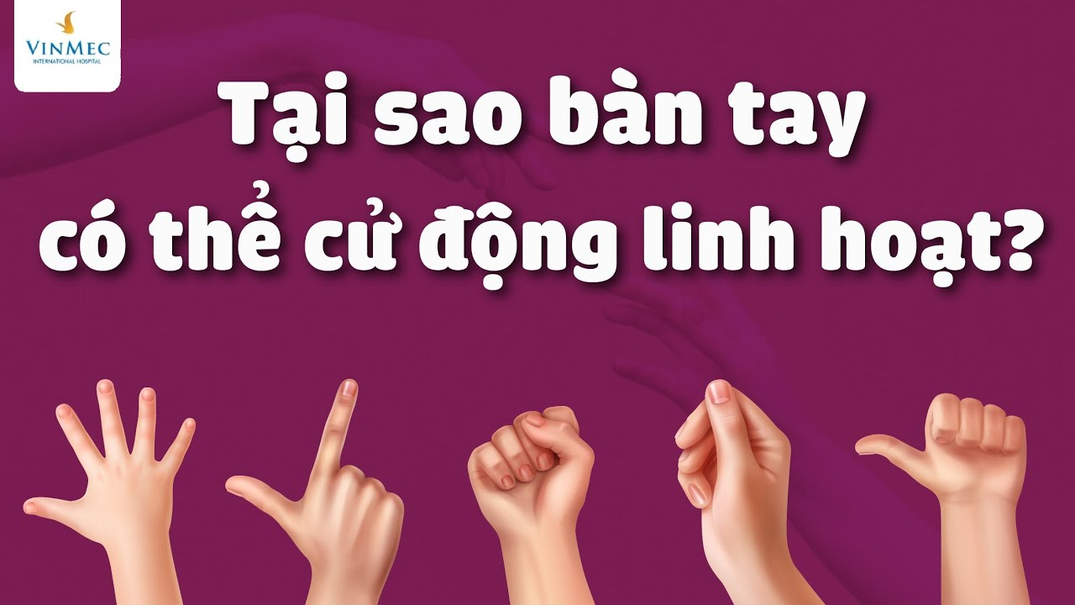
Bàn tay có tác dụng gi?



BÀN TAY
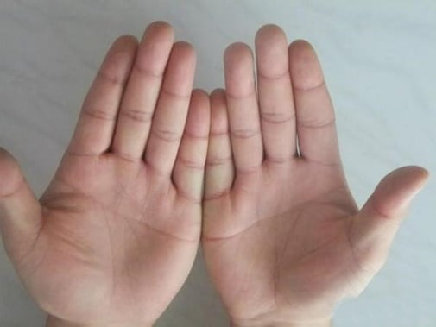

Cách giữ gìn vệ sinh bàn tay?
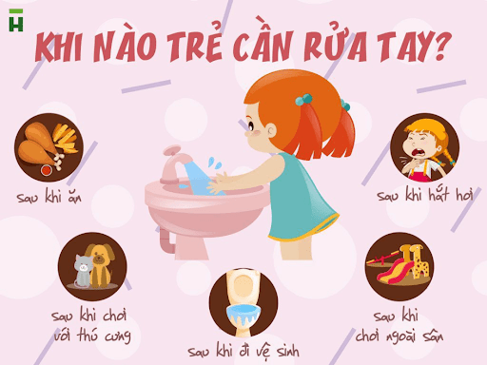
Bàn tay gồm những phần nào?
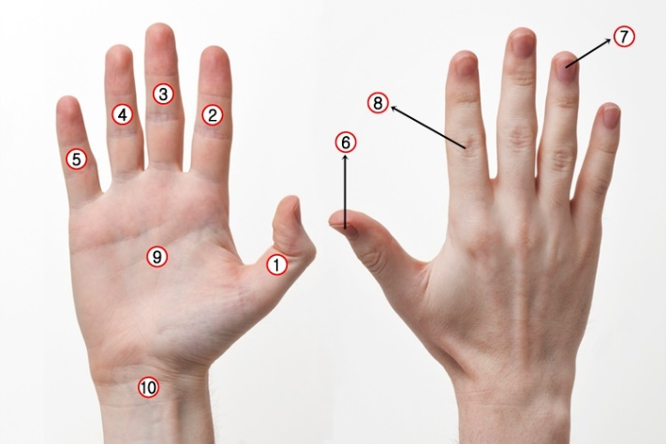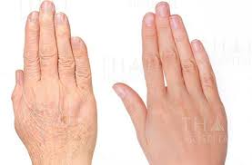

II. MẠNG HOẠT ĐỘNG
Hoạt động chơi:
Góc xây dựng: Xây nhà của bé.
Góc học tập: Đếm bàn tay, ngón tay.
Góc tạo hình: Vẽ bàn tay; Xé dán bàn tay; Nặn bàn tay.
Góc phân vai: Đóng vai chị em.
Góc sách: Xem sách, kể chuyện về chủ đề.

Hoạt động học:
PTTM: Dạy KNCH bài: Tay thơm tay ngoan.
PTTC: Đi nối tiếp bàn chân.
PTNN: Dạy trẻ đọc thuộc thơ: Bàn tay của bé.
PTTM: In đôi bàn tay.
5E: Khám phá đôi bàn tay.

Hoạt động ngoài trời:
- Quan sát: Bóng bàn tay; In bàn tay trên cát ướt.
- TC: Nhảy lò cò, Thả đỉa ba ba; Rồng rắn lên mây.

Hoạt động khác:
- Trẻ xem hình ảnh/ video về hoạt động của bạn trong 1 ngày.
- Hoàn thiện các bài tạo hình chưa xong.
- Ôn các bài hát, bài thơ, câu chuyện về chủ đề.

PHẦN 2: THỰC HIỆN HOẠT ĐỘNG.

Thứ 2 ngày 07 tháng 10 năm 2024.
Hoạt động học. PTTM: Dạy hát: Tay thơm tay ngoan – ST: Bùi Đình Thảo.
I. Mục đích yêu cầu.
1. Kiến thức:
- Trẻ hát thuộc lời bài hát, hát đúng lời, đúng giai điệu bài hát, thể hiện tình cảm khi hát.
- Trẻ biết chơi trò chơi âm nhạc.
2. Kỹ năng:
- Rèn ở trẻ khả năng chú ý, quan sát, ghi nhớ, phát triển các giác quan.
- Rèn trẻ hát to, rõ lời, đúng giai điệu bài hát. Rèn phong cách và tác phong biểu diễn.
3. Thái độ:
- Trẻ hứng thú, tích cực, chủ động tham gia hoạt động.
II. Chuẩn bị.
1. Đồ dùng của cô:
- Nhạc bài hát: Tay thơm, tay ngoan; Năm ngón tay ngoan.
- Nhạc trò chơi, vòng để trẻ chơi trò chơi.
- Trang phục phù hợp.
2. Đồ dùng của trẻ:
- Ghế ngồi đủ cho trẻ. Trang phục phù hợp, hoa, nơ, xắc xô, gõ gỗ, thanh la, gáo dừa.
III. Cách tiến hành.
* Ổn định tổ chức.
- Cô trò chuyện với trẻ về chủ đề.
- Cô giới thiệu tên bài hát, tên tác giả.
Hoạt động 1: Dạy kỹ năng ca hát.
- Cô cho trẻ hát theo khả năng của trẻ.
* Cô hát mẫu:
- Lần 1: Cô hát cho trẻ nghe không có nhạc.
- Lần 2: Cô hát kết hợp nhạc, thể hiện ánh mắt nét mặt.
- Cô đọc lời bài hát. Cả lớp hát cùng cô 2 -3 lần không nhạc.
- Cả lớp hát đến hết bài hát kết hợp với nhạc.
- Cho trẻ hát theo tổ, nhóm, cá nhân dưới nhiều hình thức. Hỏi trẻ tên bài hát, tên tác giả?
Hoạt động 2: Trò chơi âm nhạc: Bước nhảy vui nhộn.
- Cô giới thiệu trò chơi.
- Cách chơi: Cô xếp vòng dưới sàn nhà, cô mở một bản nhạc nhiệm vụ của trẻ là chú ý lắng nghe nhạc và thể hiện theo tiết tấu của bản nhạc, thực hiện các bước nhảy nhanh chậm theo nhạc vào vòng.
- Luật chơi: Bạn nào không thể hiện đúng tiết tấu, nhảy sai nhịp vào vòng sẽ phải nhảy lò cò.
- Cô tổ chức cho trẻ chơi và chơi cùng trẻ (chơi 2-3 lần)
Hoạt động 3: Hát nghe.
- Cô giới thiệu bài hát: Năm ngón tay ngoan – ST: Vũ Trọng Phương.
- Lần 1: Hát cho trẻ nghe theo nhạc.
- Lần 2: Khuyến khích trẻ hưởng ứng cùng cô.
- Hỏi trẻ: Tên bài hát nghe?
* Kết thúc tiết học: Cô nhận xét, động viên, tuyên dương trẻ.
IV. ĐÁNH GIÁ TRẺ CUỐI NGÀY.

Thứ 3 ngày 08 tháng 10 năm 2024.
Hoạt động học. PTTC: Đi nối tiếp bàn chân.
I. Mục đích yêu cầu.
1. Kiến thức:
- Trẻ biết đi nối tiếp bàn chân, biết giữ thăng bằng cho cơ thể.
- Trẻ nhớ tên bài tập. Biết chơi trò chơi vận động.
2. Kỹ năng:
- Rèn kĩ năng đi khéo léo, không bị ngã.
- Rèn sự chú ý, ghi nhớ có chủ đích cho trẻ. Rèn kỹ năng hợp tác với bạn bè.
3. Thái độ:
- Trẻ hứng thú, tích cực, chủ động tham gia hoạt động.
- Đoàn kết, ý thức kỷ luật, tập trung chú ý, hợp tác với bạn bè khi tham gia hoạt động.
II. Đồ dùng dạy và học.
1. Đồ dùng của cô:
- Vạch chuẩn, quãng đường được dán bằng decal dài khoảng 2.5m-3m.
- Xắc xô, sân tập sạch sẽ.
- Trang phục gọn gàng. Nhạc bài hát “Tay thơm tay ngoan"
2. Đồ dùng của trẻ:
- Dây để trẻ chơi trò chơi. Trang phục gọn gàng.
III. Tiến hành hoạt động dạy và học.
* Ổn định tổ chức – giới thiệu bài:
- Cho trẻ hát bài: “Tay thơm tay ngoan” – Trò chuyện về nội dung bài hát.
Hoạt động 1: Khởi động.
- Cho trẻ đi theo đội hình vòng tròn – đi các kiểu đi – đi chạy theo tín hiệu – Hát chuyển đội hình thành 3 hàng dọc.
Hoạt động 2: Trọng động.
* Tập BTPTC: Kết hợp với lời bài hát “Tay thơm tay ngoan”. Tập nhấn mạnh động tác chân.
* VĐCB: Đi nối tiếp bàn chân.
- Cho trẻ trải nghiệm theo ý thích của trẻ. Cô tổng hợp ý kiến - giới thiệu vận động: Đi nối tiếp bàn chân.
- Tập lần 1: Không phân tích.
- Tập lần 2: Kết hợp phân tích vận động.
* TTCB: Cho trẻ đứng tự nhiên sát vạch chuẩn, hai tay chống hông.
* Thực hiện: Khi có hiệu lệnh, từng chân bước tiến về phía trước, sao cho gót bàn chân trước chạm sát mũi bàn chân sau, khi đi mắt nhìn về trước, đi hết đoạn đường về cuối hàng đứng.
- Lần 3: Cô nhấn mạnh khi đi gót bàn chân trước phải chạm sát mũi bàn chân sau, chú ý giữ thăng bằng.
- Cho 1 trẻ thực hiện, cả lớp nhận xét bạn vận động.
* Thực hành trải nghiệm:
- Lần 1: 2 trẻ tập lần lượt đến hết.
- Lần 2: Nối dài thêm quãng đường, từng nhóm trẻ lên thực hiện. Sau mỗi lần tập cô sửa sai cho trẻ.
- Lần 3: Cho trẻ thi đua theo tổ.
- Nhận xét kết quả thi đua, nhắc nhở, sửa sai, động viên trẻ kịp thời.
- Hỏi trẻ tên vận động?
* TCVĐ: Kéo co:
- Cách chơi: Cô cho trẻ đứng về 2 đội, trẻ dùng hết sức kéo dây về phía đội mình. Đội nào kéo được điểm mốc đánh dấu trên dây về phía mình thì đó là đội chiến thắng.
- Luật chơi: Đội nào thua sẽ phải nhảy lò cò.
- Cô tổ chức cho trẻ chơi 2-3 lần.
- Hỏi trẻ tên trò chơi vận động?
Hoạt động 3: Củng cố
- Cho trẻ đi nhẹ nhàng quanh sân tập 1-2 vòng dưới nền nhạc bài “Tay thơm tay ngoan”
* Kết thúc tiết học: Cô động viên khen trẻ. Hướng trẻ đến hoạt động sau.
IV. ĐÁNH GIÁ TRẺ CUỐI NGÀY

Thứ 4 ngày 09 tháng 10 năm 2024.
Hoạt động học PTNN: Dạy trẻ đọc thuộc thơ "Bàn tay của bé” - Tác giả: ST.

I. Mục đích yêu cầu.
1. Kiến thức:
- Trẻ đọc thuộc lời bài thơ, đọc đúng nhịp bài thơ.
- Trẻ nhớ tên bài thơ, tên tác giả, hiểu nội dung bài thơ.
2. Kỹ năng:
- Rèn kỹ năng phát triển ngôn ngữ rõ ràng, mạch lạc, sử dụng đúng từ đủ câu, ngắt nghỉ đúng nhịp bài thơ.
- Rèn tính mạnh dạn tự tin khi trả lời câu hỏi của cô to rõ ràng.
- Rèn kỹ năng phát âm chuẩn, không ngọng.
3. Thái độ:
- Trẻ hứng thú đọc thơ, tích cực tham gia hoạt động.
II. Chuẩn bị.
1. Đồ dùng của cô:
- Tranh có nội dung bài thơ.
2. Đồ dùng của trẻ:
- Ghế ngồi đủ cho trẻ.
- Xắc xô, gõ gỗ.
III. Tiến hành.
* Ổn định tổ chức
- Cô trò chuyện với trẻ về chủ đề.
- Cô giới thiệu tên bài thơ, tên tác giả.
Hoạt động 1: Dạy trẻ đọc thuộc thơ.
- Cô đọc lần 1: Kết hợp ánh mắt cử chỉ.
- Cô đọc lần 2 kết hợp tranh minh họa theo nội dung bài thơ.
- Giảng nội dung bài thơ theo tranh: Bài thơ nói về đôi bàn tay trắng xinh của em bé, luôn được em bé giữ sạch và làm được rất nhiều việc.
* Dạy trẻ đọc thuộc thơ
- Cho cả lớp đọc 2 - 3 lần.
- Cho trẻ đọc theo tổ, nhóm, cá nhân dưới nhiều hình thức kết hợp phách nhịp.
Hoạt động 2: Tìm hiểu nội dung bài thơ.
* Đàm thoại nội dung bài thơ:
- Hỏi trẻ tên bài thơ?
- Bài thơ nói về điều gì?
- Đôi bàn tay của bé như thế nào?
- Đôi bàn tay của bé làm được những gì?
- Giáo dục trẻ: Phải giữ gìn đôi bàn tay luôn sạch sẽ và hãy giúp đỡ cha mẹ những việc nhỏ để đôi bàn tay trở nên đáng yêu hơn.
Hoạt động 3: Củng cố.
- Cô cùng trẻ dọc lại bài thơ.
* Kết thúc tiết học: Cô nhận xét, tuyên dương trẻ. Hướng trẻ tới giờ học sau.
IV. ĐÁNH GIÁ TRẺ CUỐI NGÀY.

Thứ 5 ngày 10 tháng 10 năm 2024.
Hoạt động học PTTM: In hình bàn tay ( Mẫu).
I. Mục đích yêu cầu.
1. Kiến thức:
- Trẻ biết sử dụng các kĩ năng in, vẽ, tô màu để tạo thành bức tranh bàn tay.
- Biết phối hợp màu sắc hài hòa. Biết bố cục tranh, đặt tên cho bức tranh.
2. Kỹ năng:
- Rèn kỹ năng in, vẽ, tô màu kín, mịn không chờm ra ngoài.
- Rèn khả năng quan sát, chú ý, ghi nhớ, trí tưởng tượng cho trẻ. Rèn kỹ năng phát triển ngôn ngữ cho trẻ.
- Rèn kỹ năng lấy, cất đồ dùng đúng nơi quy định.
3. Thái độ:
- Trẻ hứng thú, tích cực, chủ động tham gia hoạt động.
- Trẻ biết giữ gìn, yêu quý sản phẩm tạo ra.
II. Chuẩn bị.
1. Đồ dùng của cô:
- Tranh mẫu: 3 tranh.
- Nhạc bài hát “Tay thơm tay ngoan”
2. Đồ dùng của trẻ:
- Bàn, ghế, giấy A4, sáp màu đủ cho trẻ hoạt động.
III. Tiến hành.
* Ổn định tổ chức:
- Cho trẻ chơi TC: Dấu tay.
- Hỏi trẻ: Tên trò chơi?
- Tay phải của con đâu? Tay phải hàng ngày làm những gì?
- Còn tay trái đâu? Bàn tay của con có mấy ngón?
Hoạt động 1: Quan sát mẫu.
- Cô giới thiệu tranh mẫu.
- Dành thời gian cho trẻ quan sát, gợi mở cho trẻ tập trung về tên gọi, đặc điểm, hình dáng, màu sắc của bức tranh.
* Đàm thoại:
- Con nhận xét gì về các bức tranh? Bức tranh này có màu sắc như thế nào?
- Để có được các bức tranh này cô phải làm như thế nào? Chúng ta sẽ đặt tên các bức tranh này là gì?
Hoạt động 2: Hướng dẫn trẻ thực hiện.
* Hướng dẫn trẻ thực hiện:
+ Lần 1: Vừa làm vừa hướng dẫn trẻ: Tay trái cô đặt nhẹ lên giữa trang giấy để giữ giấy và in, cô cầm bút bằng tay phải và bằng 3 đầu ngón tay, cô lần lượt in, vẽ bàn tay đến các ngón tay. Sau đó cô tô màu để bàn tay thêm đẹp, cô tô đều tay, tô trùng khít và không làm chờm ra ngoài.
+ Lần 2: Vừa làm vừa hỏi trẻ:
- Cô đang làm gì? Cô cầm bút bằng tay nào? Cô in hình gì? In như thế nào?
- Cô cho trẻ xem hình ảnh bàn tay trên máy vi tính để mở rộng ý tưởng cho trẻ.
- Cô dành thời gian cho trẻ suy nghĩ lựa chọn ý tưởng.
* Trẻ thực hiện:
- Trẻ lấy đồ dùng về chỗ thực hiện.
- Trong khi trẻ thực hiện, cô bao quát, giúp trẻ khi cần thiết. Hướng lái gợi mở để trẻ có sáng tạo khi in hình bàn tay.
Hoạt động 3: Nhận xét sản phẩm.
- Yêu cầu trẻ trưng bày sản phẩm.
- Yêu cầu trẻ giới thiệu sản phẩm của mình, nhận xét sản phẩm của bạn và đặt tên cho sản phẩm.
- Cô nhận xét chung, nhắc nhở, tuyên dương trẻ.
* Kết thúc tiết học: Cho trẻ cất dọn đồ dùng đúng nơi quy định.
IV. ĐÁNH GIÁ TRẺ CUỐI NGÀY

Thứ 6 ngày 11 tháng 10 năm 2024.
Hoạt động học. PTNT: Khám phá đôi bàn tay (5E).
I. Các lĩnh vực hướng tới.
- Khoa học: Tên gọi, đặc điểm (cấu tạo, công dụng) cách giữ gìn vệ sinh đôi bàn tay.
- Công nghệ: Có kỹ năng sử dụng các đồ dùng để khám phá đôi bàn tay.
- Kĩ thuật: Quy trình khám phá đôi bàn tay.
- Toán: Đếm số lượng ngón tay, bàn tay.
- Kỹ năng của thế kỷ XXI: Sẻ chia, hợp tác, làm việc theo nhóm.
II. Chuẩn bị:
- Bảng ghi chép khi trẻ khám phá đôi bàn tay.
- 3 rổ đựng: Bút, thẻ chấm tròn.
- Video các công việc sử dụng đôi bàn tay trong thực tế.
III. Quy trình 5E
E1: Thu hút
- Cô và trẻ cùng chơi trò chơi “Ngón tay nhúc nhích”
- Chúng mình vừa chơi trò chơi gì?
- Con dùng bộ phận cơ thể nào để chơi?
- Con đã biết gì về đôi bàn tay?
E2: Khám phá
- Cô cho trẻ chia lớp thành 4 nhóm.
- Cho đại diện các nhóm lên lấy bút, bảng ghi chép kết quả khám phá.
- Dành thời gian cho trẻ quan sát, khám phá.
- Cô hướng cho trẻ về tên gọi, đặc điểm cấu tạo, công dụng của bàn tay.
- Cách giữ gìn vệ sinh đôi bàn tay.
- Cho trẻ hoàn thiện bảng kết quả sau khi hoạt động nhóm.
* Bảng ghi kết quả khám phá đôi bàn tay.

Tên gọi | Đặc điểm | Công dụng | Cách giữ gìn vệ sinh đôi bàn tay
 | 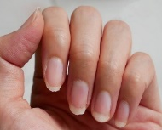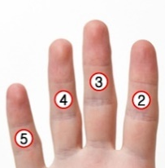 | 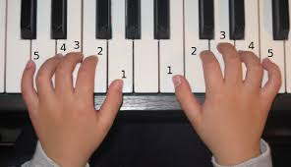 | 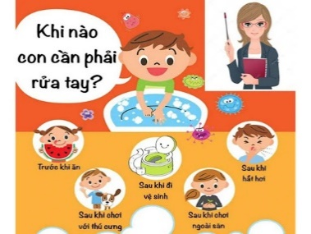

E3: Giải thích
- Con hãy kể về đôi bàn tay con được khám phá?
- Trẻ chia sẻ bảng kết quả hoạt động của nhóm mình.
- Các nhóm góp ý đặt câu hỏi cho bảng kết quả của nhóm bạn.
- Cô đặt câu hỏi gợi mở để trẻ chia sẻ, thuyết trình về kết quả của nhóm mình.
- Các nhóm khác đặt câu hỏi phản biện
- Cô khái quát lại: Đôi bàn tay là một trong những bộ phận quan trọng của con người. Mỗi người có 2 bàn tay (tay phải, tay trái). Một bàn tay có 5 ngón tay dài, ngắn khác nhau, trên mỗi đầu ngón có móng tay. Tay dùng để cầm, nắm đồ vật.
E4: Củng cố và mở rộng.
- Cho trẻ xem video các công việc sử dụng đôi bàn tay trong thực tế.
- Cô cho trẻ chơi trò chơi với đôi bàn tay “Oẳn tù tì”.
E5: Đánh giá
- Cùng nhau chia sẻ cảm xúc và những gì cô và trẻ trải nghiệm.
- Cô nhận xét, đánh giá trẻ.
* Kết thúc: Cô động viên, tuyên dương trẻ.
IV. ĐÁNH GIÁ TRẺ CUỐI NGÀY

Thứ 7 ngày 12 tháng 10 năm 2024.
Hoạt động học: PTTM – Ôn bài hát: Tay thơm tay ngoan – ST: Bùi Đình Thảo.
I. Mục đích yêu cầu.
1. Kiến thức:
- Trẻ hát thuộc lời bài hát, hát đúng lời, đúng giai điệu bài hát, thể hiện tình cảm khi hát.
- Trẻ biết chơi trò chơi âm nhạc.
- Trẻ biết vận động nhịp nhàng theo lời bài hát.
2. Kỹ năng:
- Rèn ở trẻ khả năng chú ý, quan sát, ghi nhớ, phát triển các giác quan.
- Rèn trẻ hát to, rõ lời, đúng giai điệu bài hát. Rèn phong cách và tác phong biểu diễn.
3. Thái độ:
- Trẻ hứng thú, tích cực, chủ động tham gia hoạt động.
II. Chuẩn bị.
1. Đồ dùng của cô:
- Nhạc bài hát: Tay thơm, tay ngoan; Khúc hát đôi bàn tay.
- Nhạc trò chơi.
- Trang phục phù hợp.
2. Đồ dùng của trẻ:
- Ghế ngồi đủ cho trẻ. Trang phục phù hợp, hoa, nơ, xắc xô, gõ gỗ, thanh la, gáo dừa.
III. Cách tiến hành.
* Ổn định tổ chức.
- Cô cho trẻ nghe đoạn nhạc bài hát: Tay thơm tay ngoan.
- Trẻ đoán tên bài hát?
- Cô khẳng định tên bài hát.
Hoạt động 1: Ôn bài hát: Tay thơm tay ngoan.
- Cả lớp hát 1-2 lần.
- Cô mời từng tổ lên hát, các bạn còn lại lắng nghe và nhận xét.
- Cô hát kết hợp vỗ tay theo tiết tấu chậm – trẻ nhận xét.
- Cho trẻ hát theo tổ, nhóm, cá nhân dưới nhiều hình thức.
- Cô hát kết hợp vận động minh họa theo lời bài hát.
- Hỏi cảm nhận của trẻ?
- Trẻ hát và vận động minh họa cùng cô 1-2 lần.
- Trẻ lựa chọn vận động, cả lớp hát đến hết bài hát kết hợp với nhạc.
- Cho trẻ hát theo tổ, nhóm, cá nhân dưới nhiều hình thức. Hỏi trẻ tên bài hát, tên tác giả?
Hoạt động 2: Trò chơi âm nhạc: Hóa đá.
- Cô giới thiệu trò chơi.
- Cách chơi: Cô mở nhạc sau đó yêu cầu trẻ nhảy theo nhạc, tự tạo cho mình những vũ điệu độc đáo nhất và khi nhạc dừng trẻ cũng phải dừng, đồng thời giữ nguyên tư thế như lúc đang nhảy, đến khi nghe tiếng nhạc lại nhảy tiếp, nếu nhạc dừng mà bạn nào vẫn còn nhảy hoặc dừng không giữ nguyên tư thế thì xem như thua cuộc.
- Luật chơi: Bạn nào thua sẽ phải nhảy lò cò.
- Cô tổ chức cho trẻ chơi và chơi cùng trẻ (chơi 2-3 lần)
Hoạt động 3: Hát nghe.
- Cô giới thiệu bài hát: Khúc hát đôi bàn tay - ST: Phạm Tuyên.
- Lần 1: Hát cho trẻ nghe theo nhạc.
- Lần 2: Khuyến khích trẻ hưởng ứng cùng cô.
- Hỏi trẻ: Tên bài hát nghe?
* Kết thúc tiết học: Cô nhận xét, động viên, tuyên dương trẻ.
IV. ĐÁNH GIÁ TRẺ CUỐI NGÀY.

PHẦN 3: ĐÓNG CHỦ ĐỀ.
1. Triển lãm sản phẩm.
- Sơ đồ tư duy tổng quan nhánh “Bàn tay của bé”
- Các sản phẩm:
+ Bài vẽ, nặn, thủ công: Vẽ bàn tay, nặn bàn tay, in màu bàn tay; Xé dán đôi bàn tay.
+ In dấu vân tay tạo thành bức tranh; In bàn tay tạo thành các con vật.
+ Các loại sách tự làm bàn tay của bé.
+ Các loại sản phẩm trẻ tự làm: gang tay.
- Ảnh quá trình hoạt động của các con: ảnh khám phá đôi bàn tay.
- Video clip hay các con đã tìm hiểu, thực hiện trong nhánh.
- Quy trình bằng ảnh: quy trình làm gang tay.
2. Hoạt động biểu diễn, thuyết trình, chia sẻ.
- Thuyết trình về cách làm gang tay, khám phá đôi bàn tay.
3. Hoạt động trải nghiệm.
- Thực hiện lại một số hoạt động thú vị đã làm trong nhánh cùng cha mẹ: In, tạo dáng các con vật từ đôi bàn tay.

NGƯỜI THỰC HIỆN TTCM DUYỆT HPCM DUYỆT

Đoàn Thị Mai Bùi Thị Mến Lưu Thị Thắm

